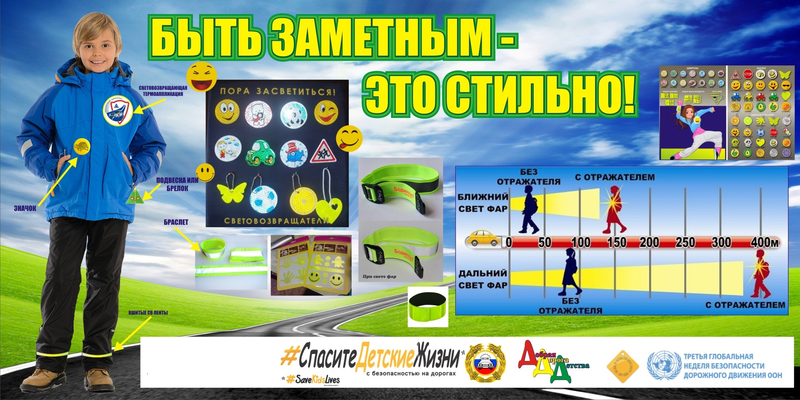

«Засветись!» - и будешь виден
По итогам 9 месяцев 2019 г. на территории Нижегородской области количество ДТП увеличилось на 1.4 %. Возросло число ДТП, произошедших в темное время суток (+1.4%, с 1153 до 1169). Удельный вес таких автоаварий составляет 28.8%, а погибших в них людей -40.4%.
Продолжает ухудшаться обстановка с обеспечением безопасности пешеходов, число наездов на которых возросло на 5.5 % (с 1021 до 1077). Вызывает озабоченность увеличение на 15.4 % ( с 344 до 397) числа наездов на пешеходных переходах.
Несмотря на снижение темпов, не удалось стабилизировать детский дорожно-транспортный травматизм, количество происшествий с несовершеннолетними выше показателя прошлого года на 12% (с 467 до 523 ДТП). Анализ показывает, что почти в 30 % случаев подростки участвовали в автоавариях в качестве пешеходов ( 169, +8.3% уд. вес 32.3%).
Требует дополнительного внимания дорожная ситуация вблизи образовательных организаций, в целом количество ДТП с детьми в таких местах возросло на 4.4 % ( с 45 до 47), при этом число наездов на детей на пешеходных переходах вблизи школ возросло в 2 раза (с 11 до 23).
В целях стабилизации обстановки в сфере обеспечения безопасности дорожного движения, популяризации световозвращающих элементов, Госавтоинспекцией по Нижегородской области совместно с Министерством образования, науки и молодежной политики Нижегородской области, в период с 21.10 по 20.11. 2019 г., проводится месячник по безопасности дорожного движения «Засветись».
Напоминаем что в соответствии с постановлением Правительства РФ от 14.11.2014 г. № 1197 с 01 июля 2015 г. вступили в силу изменения в Правила дорожного движения РФ. Согласно новой редакции Правил с 01 июля 2015 г., при переходе дороги и движении по обочинам или краю проезжей части в темное время суток в условиях недостаточной видимости пешеходом рекомендуется, а вне населенных пунктов пешеходы обязаны иметь при себе предметы со световозвращающими элементами и обеспечивать видимость этих предметов водителями транспортных средств.
Световозвращающие элементы (световозвращатели) - это элементы, изготовленные из специальных материалов, обладающих способностью возвращать луч света обратно к источнику.
По статистике наезд на пешехода - один из самых распространенных видов ДТП. Основная доля наездов со смертельным исходом приходится на темное время суток, когда водитель не в состоянии увидеть вышедших на проезжую часть людей.
Световозвращающие элементы повышают видимость пешеходов на неосвещенной дороге и значительно снижают риск возникновения ДТП с их участием. При движении с ближним светом фар водитель автомобиля способен увидеть пешехода на дороге на расстоянии 25-50 м. Если пешеход применяет световозвращатель, то это расстояние увеличивается до 150-200 м. А при движении автомобиля с дальним светом фар дистанция, на которой пешеход становиться виден, с применением световозвращателей увеличивается со 100 м до 350 м. Это дает водителю 15-25 секунд для принятия решения. Будьте внимательны на дороге, соблюдайте правила дорожного движения!

